**СОВЕТ ПОЛТАВСКОГО МУНИЦИПАЛЬНОГО РАЙОНА ОМСКОЙ ОБЛАСТИ**

29 ноября 2023 года № 84

Об утверждении Генерального

плана Ворошиловского сельского

поселения Полтавского

муниципального района

Омской области

Руководствуясь Федеральным законом от 06.10.2003 г. № 131-ФЗ «Об общих принципах организации местного самоуправления в Российской Федерации», Градостроительным Кодексом Российской Федерации, Уставом Полтавского муниципального района Омской области, Совет Полтавского муниципального района Омской области

РЕШИЛ:

1. Утвердить Генеральный план Ворошиловского сельского поселения Полтавского муниципального района Омской области согласно приложениям к настоящему решению.

2. Настоящее решение опубликовать (обнародовать).

Председатель Совета Полтавского

муниципального района В.И. Бондарюк

**1 Cведения о видах, назначении и наименованиях планируемых для размещения объектов местного значения поселения, их основные характеристики, их местоположение, а также характеристики зон с особыми условиями использования территорий в случае, если установление таких зон требуется в связи с размещением данных объектов**

*Таблица 1*

|  |  |  |  |  |  |  |
| --- | --- | --- | --- | --- | --- | --- |
| **Вид объекта** | **№ на карте** | **Назначение**  **и наименование** | **Местоположение** | **Функциональная зона** | **Мощность** | **Характеристики ЗОУИТ (м)** |
| Объекты в области физической культуры и спорта | - | Плоскостные спортивные сооружения (спортивная площадка) | Омская область, Полтавский район, Ворошиловское сельское поселение, поселок Бельдеж №12 | Зона специализированной общественной застройки | 200 кв.м. | - |
| Объекты в области физической культуры и спорта | - | Плоскостные спортивные сооружения (хоккейная площадка) | Омская область, Полтавский район, Ворошиловское сельское поселение, деревня Краснопутиловка | Зона специализированной общественной застройки | 300 кв.м. | - |
| Объекты в области физической культуры и спорта | - | Плоскостные спортивные сооружения (конный манеж) | Омская область, Полтавский район, Ворошиловское, деревня Новосергеевка | Зона специализированной общественной застройки | 2500 кв.м. | - |
| Объекты в области физической культуры и спорта | - | Плоскостные спортивные сооружения (спортивная площадка) | Омская область, Полтавский район, Ворошиловское, деревня Новосергеевка | Зона специализированной общественной застройки | 300 кв.м. | - |
| Объекты в области физической культуры и спорта | - | Плоскостные спортивные сооружения (спортивная площадка) | Омская область, Полтавский район, Ворошиловское сельское поселение, поселок Бельдеж №3 | Зона специализированной общественной застройки | 200 кв.м. | - |

**2 Параметры функциональных зон, а также сведения о планируемых для размещения в них объектах федерального значения, объектах регионального значения, объектах местного значения, за исключением линейных объектов**

*Таблица 2.1*

Параметры функциональных зон, а также сведения о планируемых для размещения в них объектах

|  |  |  |  |  |
| --- | --- | --- | --- | --- |
| Назначение и наименование | Максимально допустимый коэффициент застройки | Максимальная и средняя этажность застройки | Общая площадь зоны, га | Иные параметры, характеризующие количественные и качественные особенности функциональной зоны |
| **Объекты местного значения поселения** | | | | |
| Зона специализированной общественной застройки | | | | |
| Строительство плоскостного спортивного сооружения (спортивная площадка), п. Бельдеж № 3 | - | - | 0,4413 | - |
| Строительство плоскостного спортивного сооружения (спортивная площадка), п. Бельдеж № 12 | - | - | 0,112 | - |
| Строительство плоскостного спортивного сооружения (спортивная площадка), д. Новосергеевка | - | - | 0,3584 | - |
| Строительство плоскостного спортивного сооружения (конный манеж), д. Новосергеевка | - | - | 12,2733 | - |
| Строительство плоскостного спортивного сооружения (хоккейная площадка), д. Краснопутиловка | - | - | 0,7067 | - |
| **Объекты местного значения муниципального района** | | | | |
| Строительство культурно-досугового центра на 120 мест, д. Черноморка | 3,0 | 3 | 0,7045 | - |
| Зона инженерной инфраструктуры | | | | |
| Строительство очистного сооружения (КОС), д. Черноморка | - | - | 0,0896 | - |
| Строительство насосной станция, с. Шахово | - | - | 0,4124 | - |
| **Объекты регионального значения** | | | | |
| Зона специализированной общественной застройки | | | | |
| Строительство фельдшерско-акушерского пункта, п. Бельдеж № 12 Полтавского муниципального района Омской области площадью 89 кв.м. | - | 3 | 0,0438 | - |

*Таблица 2.2*

Сведения о планируемых для размещения линейных объектах на территории Ворошиловского сельского поселения

| № п/п | Наименование объекта (строительство или реконструкция) | Назначения объекта | Проектная характеристика (мощность) объекта | Местоположение объекта | Вид зоны с особыми условиями |
| --- | --- | --- | --- | --- | --- |
| **Объекты регионального значения** | | | | | |
| 1 | Реконструкция автомобильной дороги Бакбасар – Азово – Шербакуль – Полтавка, участок км 130+400 – км 135+400 в Полтавском муниципальном районе Омской области  в том числе земельные участки под сосредоточенные резервы грунта | Организация транспортного обслуживания населения | Общая протяженность 5,0 км.  30000 кв.м. | Омская область,  Полтавский муниципальный район, Ворошиловское сельское поселение | III категория, придорожная полоса – 50 м. |
| 2 | Реконструкция подъезда к поселку Бельдеж № 7 в Полтавском муниципальном районе Омской области | Организация транспортного обслуживания населения | Общая протяженность  4,16 км.  30000 кв.м. | Омская область,  Полтавский муниципальный район, Ворошиловское сельское поселение | V категория, придорожная полоса – 50 м. |
| 3 | Реконструкция автомобильной дороги Подъезд к с. Шахово | Организация транспортного обслуживания населения | Общая протяженность  3,1 км | Омская область,  Полтавский муниципальный район, Ворошиловское сельское поселение | V категория, придорожная полоса – 25 м. |
| 4 | Магистральный водопровод с. Таловское – п. Новосергеевка (реконструкция) | Организация водоснабжения | Общая протяженность 1,3 км | Омская область,  Полтавский муниципальный район, Ворошиловское сельское поселение | Санитарно-защитная полоса 10 м. |
| **Объекты местного значения муниципального района** | | | | | |
| 1 | Строительство распределительного газопровода высокого давления | Организация газоснабжения населения | Общая протяженность 7,2 км | Омская область,  Полтавский муниципальный район, Ворошиловское сельское поселение | Охранная зона – 2 м. |
| **Объекты местного значения поселения** | | | | | |
| 1 | Строительство улично-дорожной сети в д. Черноморка | Организация пешей и транспортной доступности | Общая протяженность 1,5 км | Омская область,  Полтавский муниципальный район, Ворошиловское сельское поселение, д. Черноморка | - |
| 2 | Строительство улично-дорожной сети в п. Бельдеж №12 | Организация пешей и транспортной доступности | Общая протяженность 0,86 км | Омская область,  Полтавский муниципальный район, Ворошиловское сельское поселение, д. Черноморка | - |

Приложение № 2

к решению Совета Полтавского

муниципального района

от 29.11.2023 № 84

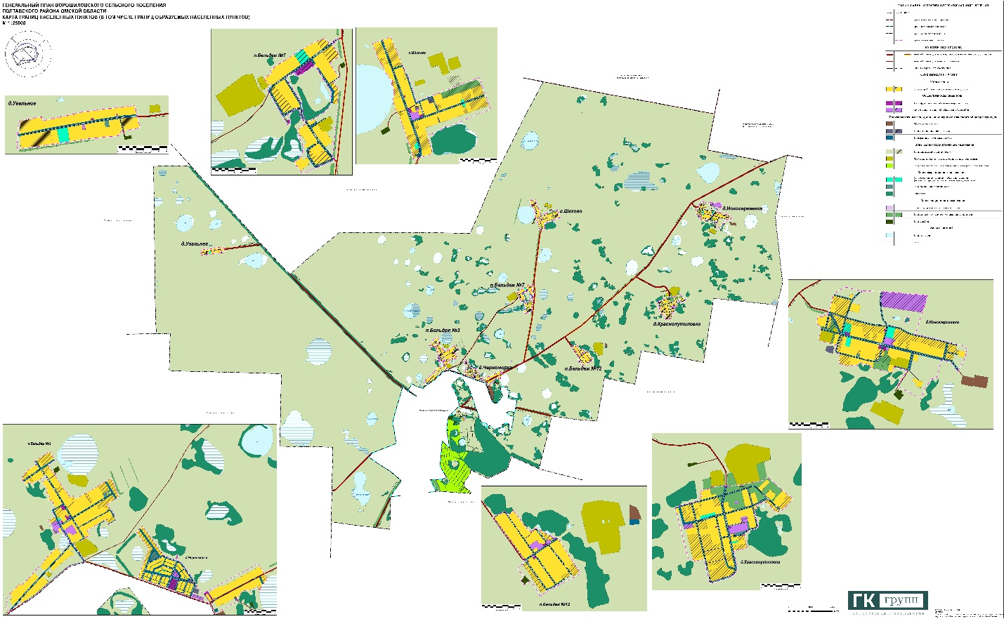

Приложение № 3

к решению Совета Полтавского

муниципального района

от 29.11.2023 №84

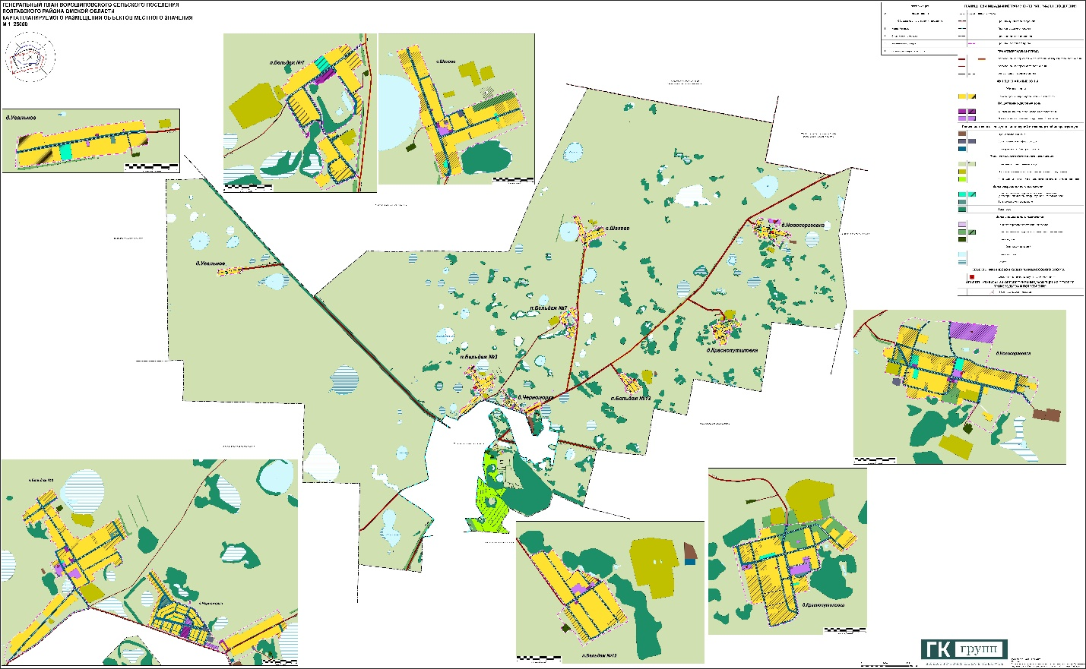

Приложение № 4

к решению Совета Полтавского

муниципального района

от 29.11.2023 №84

